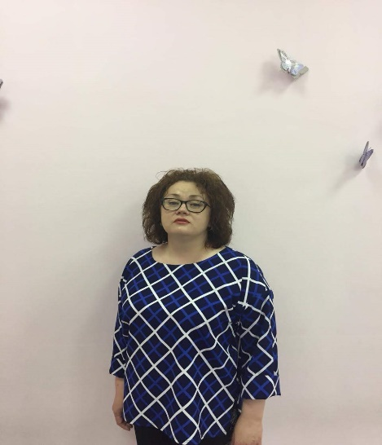**РЕЗЮМЕ ПЕДАГОГА.**

Маслова Валентина Викторовна.

Дата рождения: 29.12.1978 г.

Семейное положение: замужем, есть сын.

Адрес: г. Москва, ВАО, Зеленый проспект.

Телефон: 8-909-665-81-55

E-mail: [Valjamaslova@rambler. ru](mailto:Valjamaslova@rambler.ru)

**Опыт работы:**

2008-2012 гг.- ГБОУ г. Москвы СОШ № 681(ВАО) в должности секретарь.

2016-2024 гг. – ГБОУ г. Москвы Школа № 2126 «Перово» в должности воспитатель.

**Уровень образования:**

Высшее педагогическое образование. Рязанский государственный педагогический университет имени С.А. Есенина-учитель биологии и химии по специальности биология.

Рязанский государственный педагогический университет имени С. А. Есенина факультет дополнительных педагогических профессий – квалификация педагог-психолог.

Областное государственное бюджетное учреждение дополнительного профессионального образования «Рязанский институт развития образования» -воспитатель дошкольного образования.

Общий стаж работы – 17 лет.

Стаж работы по специальности воспитатель-8 лет.

**Квалификационная категория:**

Первая квалификационная категория.

МЦКО-высокий уровень выполнения (от 14.03.2023г.)

Прошла проверку знаний по приемам оказания первой доврачебной помощи пострадавшим в объеме 40 часов. (13.04.2020 г.)

Пройдено обучение по санитарно-просветительской программе «ОСНОВЫ ЗДОРОВОГО ПИТАНИЯ ДЛЯ ДОШКОЛЬНИКОВ» в объеме 15 часов. (17.03.2021г.)

Курсы повышения квалификации (36 ч.) «Игровые способы профилактики и коррекции поведенческих нарушений детей дошкольного возраста». (19.02.2024 г.)

Работала в группе, которая оборудована мобильной мебелью (трансформируемое развивающее пространство дошкольной группы).

**Конкурсы педагога:**

Участвовала в более 20 различных конкурсах, из которых выделю:

1. Городской конкурс образовательных видеороликов «Большая игротека -2021». Номинация «Игры с правилами». 30.03.2021г.Участник. Городской методический центр.
2. Международный конкурс рисунков Музея Победы «Нарисуй «Елку Победы». 2023 г.
3. Конкурс «Фестиваль методических идей «От 3 до 7 лет». ГАОУ ДПО «Корпоративный университет». 2023 г.
4. Международный конкурс рисунков Музея Победы «Защитники Отечества «Zаветам Vерны». 2024 г.

Была слушателем различных вебинаров, организованными Городским методическим центром, Городским экспертно-консультативным советом родительской общественности, ГАОУ ДПО «Корпоративный университет».

Выделю отдельные:

1. Вебинар. Информационно-просветительское занятие: Организация работы с дошкольниками по безопасности дорожного движения с участием родителей. 14.03. 2023 г. Городской методический центр.
2. Модульный вебинар №3 из опыта работы ГБОУ Школа №1852 «Использование физкультурного оборудования массажного мяча и валика в двигательной деятельности с детьми младшего дошкольного возраста». 20.12.2022 г. Городской методический центр.
3. Участник вебинара «Математика в пространстве, пространство для математики».2024г. ГАОУ ДПО «Корпоративный университет».

**Воспитанники-участники и победители конкурсов:**

1. Олимпиада «Музеи. Парки. Усадьбы». Победитель. 2021г.
2. Олимпиада «Музеи. Парки. Усадьбы». Победитель. 2021г.
3. Международный конкурс рисунков Музея Победы «Нарисуй «Елку Победы». Участник. 2022 г.
4. Международный конкурс рисунков Музея Победы «Открытка Победы». Участник. 2022 г.
5. Конкурс «Арт-Ель-2022» в номинации «Самая семейная ель». Участник. 2022 г.
6. Городской смотр-конкурс по противопожарной тематике «Огонь-друг, огонь-враг». Участник. 2023г.
7. Городской смотр-конкурс #Каникулы_с_ГМЦ «Зимняя мастерская – 2023». Победитель.2023 г.
8. Инклюзивный творческий конкурс «Перовская мурава». Участник. 2023 г.
9. Инклюзивный творческий конкурс «Перовская мурава». Участник.2023 г.
10. Всероссийский конкурс рисунков Музея Победы «Защитники Отечества». Участник.2023 г.
11. Всероссийский конкурс рисунков Музея Победы «Защитники Отечества». Участник.2023 г.
12. Международный конкурс рисунков Музея Победы «Открытка Победы». Участник. 2023 г.
13. VII Всероссийский открытый конкурс детского рисунка «Великой Победе посвящается». Красногорский филиал Музея Победы. Участник.2024 г.
14. VII Всероссийский открытый конкурс детского рисунка «Великой Победе посвящается». Красногорский филиал Музея Победы. Участник.2024 г.
15. VI Международный конкурс детского рисунка «Моя Россия». Участник. 2024 г.
16. Международный конкурс рисунков Музея Победы «Защитники Отечества «Zаветам Vерны». Участник. 2024 г.
17. Инклюзивный творческий конкурс «Перовская мурава». Участник.2024 г.